親愛的家長您好：
9月12日（三）晚上舉行班親會，感謝眾多家長們的積極參與。會議中討論了幾個議題，跟大家分享：
(1)張宏睿老師的教學理念為：紀律、尊重、負責、品格、專注。學校為團體生活，必須有一定規範維持秩序，我們希望小朋友能由別人規範慢慢進展成能自我規範的程度。而每個人確實存在特殊性，因此我們尊重個別差異。如有特別需要注意或調整之處，請隨時向老師反映，不必客氣。而在班上，老師也希望給予學生最大的選擇自由，並在選擇後負起絕對的責任。品格教育方面，會藉由故事或生活經驗分享，培養孩子的品格力，期許班上每個孩子，都能成為懂禮節、高品格的好孩子。最後是專注，人的專注力有限，一個單純的環境、一段完整的時間，都有助於提高學習效率，希望我們都能為孩子打造這樣的學習條件。
(2)學習成績說明：老師特別著重孩子們的「學習態度」，態度分數將占總成績的20％。剛開始計算，會從滿分100分開始計算。但若功課未完成或拖延不訂正，則一次扣４分，學習態度成績會逐次降為96、92、88…分。不過只要細心，相信要在此項目中拿到高分並非難事；而若有扣分，將直接記錄在聯絡簿上，家長可同步瞭解孩子的表現。
(3)數學每上完一個單元，會考數習該單元的「綜合篇」並登錄為平時分數。考完之後有錯的題目要進行「說數」，也就是以口述方式將解題過程講解一遍。此部分希望家長能協助幫忙，請您在簽名時順便聆聽孩子講解錯題部分，講得順暢即表示孩子懂觀念了，而若講得卡卡的，再請孩子釐清觀念或到校問老師、同學。在學校我也會以抽測方式請學生「說數」給我聽(班上有29位學生，無法一一檢測)，但若家長能幫忙把關，對孩子的數學會有很大的幫助。
(4) 關於Line通訊軟體的使用：若有班級性的共同事務要宣布，基本上我會以紙本方式通知家長；有活動照片或影片拍攝，會放在班級網頁上(目前網頁尚未建置完備，會盡快公布。) 若家長有關於個別孩子狀況要聯繫，您可在Line上面搜尋我的ID：readitray，或手機號碼0928-361-864，加我為好友。以上溝通管道都通暢，因此不再成立line的班級群組。有急事還是希望能以電話聯繫為先，因為我常無法即時回應line的訊息，此部分請您多見諒。
(5)經前來開班親會的家長決議，每位學生繳交1000元做為班級經費基金，供班級共同性活動支出，並由老師保管，期末會將費用支出明細列單給家長參考。若對費用支出有疑問，也可隨時提問釐清。(請於9/18(二) 之前交班費，謝謝！）

五年六班導師 張宏睿 敬上 9/13
---------------------------------------------------
讀書有什麼好處？讀書可以長智慧。智慧的定義為腦神經連結的程度，多讀書、多思考，會使人的神經間連結程度增加，人便聰明了。讀書使人增長智慧、擁有更多能量去面對挑戰，所以我們要讀書。

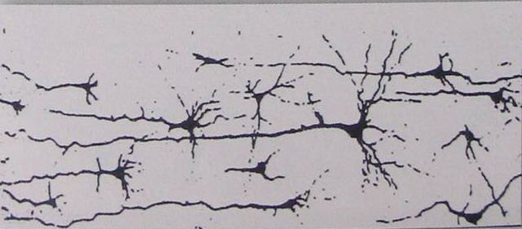

不讀書，腦細胞連結少。 有讀書，腦細胞連結增多，人就聰明了。

